Neste tutorial, criou-se um projeto do tipo Empty.

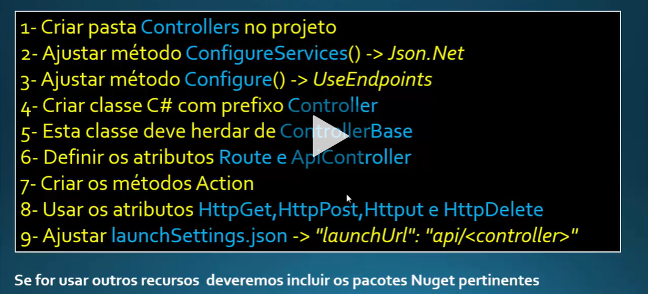

2 -> Adicionar o pacote NewtonSoft.Json

3 -> Modifiquei o Configure, no Startup, para utilizar as controolers